Перечень транспортных средств, признанных брошенными, разукомплектованными, бесхозяйными
дата обследования ТС | адрес | марка, модель,  Г.Р.З., цвет | сроки перемещения ТС | фотоматериалы
12.11.2024 | Ленинский пр-т, 123 | Форд Фокус  У844СС 177  Синий | 1. добровольное перемещение ТС –  до 27.11.2024  2. принудительное перемещение ТС в соответствии с п. 4.1 Положения | 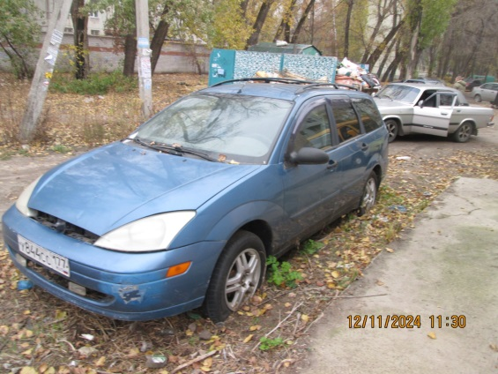 | 